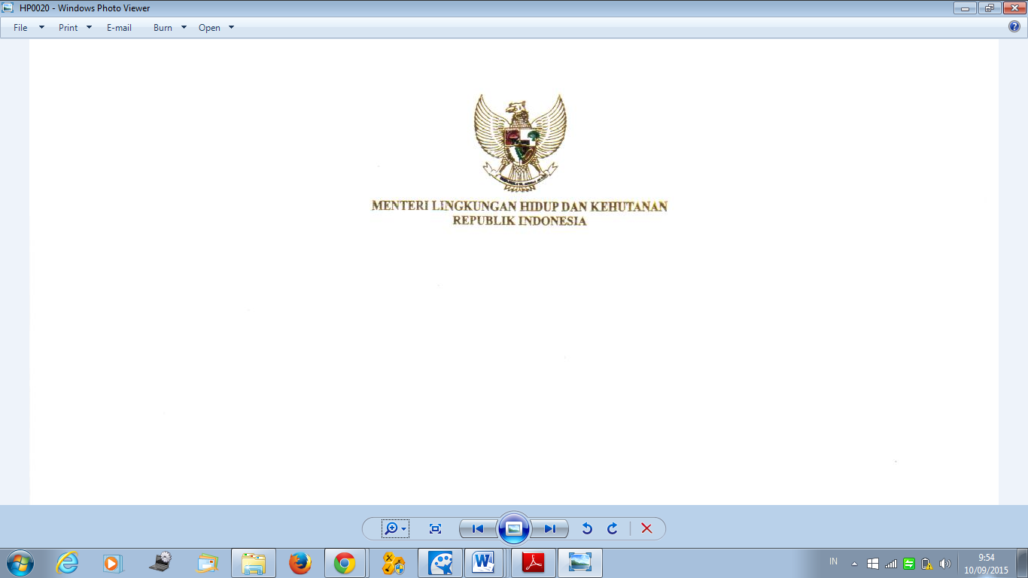

KEPUTUSAN MENTERI LINGKUNGAN HIDUP DAN KEHUTANAN

REPUBLIK INDONESIA

NOMOR

TENTANG

KELAYAKAN LINGKUNGAN HIDUP RENCANA KEGIATAN ${project_title_big} OLEH ${pemrakarsa_big}

DENGAN RAHMAT TUHAN YANG MAHA ESA

MENTERI LINGKUNGAN HIDUP DAN KEHUTANAN REPUBLIK INDONESIA,

Menimbang : a. bahwa berdasarkan:

a.1. ketentuan Peraturan Pemerintah Nomor 22 Tahun 2021 tentang Penyelenggaraan Perlindungan dan Pengelolaan Lingkungan Hidup, ditetapkan:

1) Pasal 3:

(1) Persetujuan Lingkungan wajib dimiliki oleh setiap Usaha dan/atau kegiatan yang memiliki Dampak Penting atau tidak penting terhadap lingkungan;

(2) Persetujuan Lingkungan diberikan kepada Pelaku Usaha atau Instansi Pemerintah;

(3) Persetujuan Lingkungan menjadi prasyarat penerbitan Perizinan Berusaha atau Persetujuan Pemerintah;

(4) Persetujuan Lingkungan dilakukan melalui: a. penyusunan Amdal dan Uji Kelayakan Amdal; atau b. penyusunan Formulir UKL-UPL dan pemeriksaan Formulir Ukl-UPL;

2) Pasal 49 ayat (3): Surat Keputusan Kelayakan Lingkungan Hidup merupakan: a. bentuk Persetujuan Lingkungan; dan b. prasyarat penerbitan Perizinan Berusaha atau Persetujuan Pemerintah;

3) Pasal 89 ayat (1): Penanggungjawab Usaha dan/atau Kegiatan wajib melakukan perubahan Persetujuan Lingkungan apabila Usaha dan/atau Kegiatannya yang telah memperoleh surat Keputusan Kelayakan Lingkungan Hidup atau persetujuan Pernyataan Kesanggupan Pengelolaan Lingkungan Hidup direncanakan untuk dilakukan perubahan;

4) Pasal 90 ayat (1): Perubahan Persetujuan Lingkungan dilakukan melalui: a. perubahan Persetujuan Lingkungan dengan kewajiban menyusun dokumen lingkungan hidup baru; atau b. perubahan Persetujuan Lingkungan tanpa disertai kewajiban menyusun dokumen Lingkungan Hidup baru.

5) Pasal 527 huruf b Pada saat Peraturan Pemerintah ini mulai berlaku penilaian Amdal atau pemeriksaan Formulir UKL-UPL dan pengajuan izin Perlindungan dan Pengelolaan Lingkungan Hidup yang sedang dalam proses, dianjutkan sampai dengan terbitnya Persetujuan Lingkungan;

a.2. Pasal 3 ayat 1 Peraturan Menteri Lingkungan Hidup dan Kehutanan Nomor 4 Tahun 2021 Tentang Daftar Usaha dan/atau Kegiatan yang Wajib Memiliki Analisis Mengenai Dampak Lingkungan Hidup, Upaya Pengelolaan Lingkungan Hidup dan Upaya Pemantauan Lingkungan Hidup Atau Surat Pernyataan Kesanggupan Pengelolaan dan Pemantauan Lingkungan Hidup, Setiap Rencana Usaha dan/atau Kegiatan yang Memiliki Dampak Penting Terhadap Lingkungan Hidup Wajib Memiliki Amdal.

b. bahwa rencana Kegiatan ${project_title} oleh ${pemrakarsa} adalah Kegiatan yang wajib memiliki Analisis Mengenai Dampak Lingkungan Hidup (AMDAL);

c. bahwa berdasarkan Keputusan Menteri Lingkungan Hidup Nomor .... Tahun ....... tanggal .............. sebagaimana telah beberapa kali diubah terakhir dengan Keputusan Menteri Lingkungan Hidup dan Kehutanan Nomor ........ tanggal ................. kepada .................... telah diberikan Izin Lingkungan .........................................;

d. bahwa ................ sesuai surat Nomor .............. tanggal ................ mengajukan permohonan ................... oleh ..............;

e. bahwa berdasarkan hasil verifikasi administrasi oleh Pelayanan Terpadu Satu Pintu Kementerian Lingkungan Hidup dan Kehutanan sesuai Berita Acara Registrasi Nomor .... tanggal .... dinyatakan lengkap secara administrasi;

f. bahwa terhadap permohonan sebagaimana dimaksud pada .... diperlukan .......... yang telah dilakukan pembahasan oleh Rapat Tim Teknis Komisi Penilai AMDAL Pusat yaitu rapat Tim Teknis Komisi Penilai AMDAL Pusat Pembahasan Addendum Andal, RKL-RPL dengan Berita Acara Nomor : ....... pada tanggal .... di Jakarta;

g. bahwa berdasarkan pertimbangan sebagaimana dimaksud dalam huruf a sampai dengan huruf f, perlu menetapkan Keputusan Menteri Lingkungan Hidup dan Kehutanan tentang Kelayakan Lingkungan Hidup Rencana Kegiatan ${project_title} oleh ${pemrakarsa} ;

Mengingat : 1. Undang-Undang Nomor 32 Tahun 2009 tentang Perlindungan dan Pengelolaan Lingkungan Hidup sebagaimana telah diubah dengan Undang-Undang Nomor 11 Tahun 2020 tentang Cipta Kerja;

2. Peraturan Pemerintah Nomor 5 Tahun 2021 tentang Penyelenggaraan Perizinan Berusaha Berbasis Risiko;

3. Peraturan Pemerintah Nomor 22 Tahun 2021 tentang Penyelenggaraan Perlindungan dan Penglolaan Lingkungan Hidup;

4. Peraturan Presiden Nomor 68 Tahun 2019 tentang Organisasi Kementerian Negara;

5. Peraturan Presiden Nomor 92 Tahun 2020 tentang Kementerian Lingkungan Hidup dan Kehutanan;

6. Peraturan Menteri Lingkungan Hidup dan Kehutanan Nomor P.18/Menlhk-II/2015 tentang Organisasi dan tata Kerja Kementerian Lingkungan Hidup dan Kehutanan;

7. Peraturan Menteri Negara Lingkungan Hidup dan Kehutanan Nomor 4 tahun 2021 tentang Daftar Usaha dan / atau Kegiatan yang Wajib Memiliki Analisis Mengenai Dampak Lingkungan Hidup, Upaya Pengelolaan Lingkungan Hidup dan Upaya Pemantauan Lingkungan Hidup atau Surat Pernyataan Kesanggupan Pengelolaan dan Pemantauan dan Pengelolaan Lingkungan Hidup

Memperhatikan : Risalah Pengolahan Data (RPD) Penerbitan Surat Keputusan Kelayakan Lingkungan Hidup Rencana Kegiatan .......... Nomor……;

MEMUTUSKAN:

Menetapkan : KEPUTUSAN MENTERI LINGKUNGAN HIDUP DAN KEHUTANAN TENTANG KELAYAKAN LINGKUNGAN HIDUP RENCANA KEGIATAN ${project_title_big} OLEH ${pemrakarsa_big};

KESATU : Rencana Kegiatan ${project_title} layak ditinjau dari aspek lingkungan hidup.

KEDUA : Penanggung jawab Usaha dan/atau Kegiatan ini adalah:

1. Nama Badan Usaha dan/atau kegiatan : ${pemrakarsa}

2. Jenis Usaha dan/atau Kegiatan : ${project_type}

3. Penanggung Jawab Usaha dan/atau kegiatan : ${pic}

4. Jabatan : ${pic_position}

5. Alamat : ${pemrakarsa_address}

6. Lokasi Usaha dan/atau kegiatan : ${location}

KETIGA : Ruang lingkup rencana kegiatan sebagaimana dimaksud dalam Amar KESATU meliputi:

1. Kegiatan Eksisting:

KEEMPAT : Penanggung Jawab Usaha dan/atau Kegiatan wajib memenuhi komitmen persetujuan Teknis sebelum operasi terkait dengan lingkup Persetujuan Teknis.

KELIMA : Dalam melaksanakan kegiatan sebagaimana dimaksud dalam Amar KETIGA, Penanggung Jawab Usaha dan/atau Kegiatan wajib:

1. melakukan pengelolaan dan pemantauan dampak lingkungan hidup sebagaimana tercantum dalam Lampiran I dan II Keputusan ini;

2. mematuhi dan melaksanakan syarat-syarat teknis sesuai:

a.

b.

3. mematuhi ketentuan peraturan perundang-undangan di bidang Perlindungan dan Pengelolaan Lingkungan Hidup;

4. melakukan koordinasi dengan instansi pusat maupun daerah, berkaitan dengan pelaksanaan kegiatan ini;

5. mengupayakan aplikasi Reduce, Reuse dan Recycle (3R) terhadap limbah-limbah yang dihasilkan;

6. melakukan ... sesuai rincian pengelolaan yang termuat dalam dokumen RKL-RPL;

7. melaksanakan ketentuan pelaksanaan kegiatan sesuai dengan Standard Operating Procedure (SOP);

8. melakukan perbaikan secara terus-menerus terhadap kehandalan teknologi yang digunakan dalam rangka meminimalisasi dampak yang diakibatkan dari rencana kegiatan ini;

9. melakukan sosialisasi kegiatan kepada pemerintah daerah, tokoh masyarakat, dan masyarakat setempat sebelum kegiatan pengembangan dilakukan;

10. mendokumentasikan seluruh kegiatan pengelolaan lingkungan yang dilakukan terkait dengan kegiatan tersebut;

11. memenuhi kewajiban pada Persetujuan Teknis pasca verifikasi pemenuhan baku mutu Lingkungan Hidup, Pengelolaan Limbah B3, dan/atau analisis mengenai dampak lalu lintas;

12. menyiapkan dana penjaminan untuk pemulihan fungsi Lingkungan Hidup sesuai dengan ketentuan peraturan perundang-undangan;

13. melakukan audit lingkungan pada tahapan pasca operasi untuk memastikan kewajiban telah dilaksanakan dalam rangka pengakhiran kewajiban pengelolaan dan pemantauan lingkungan hidup dan/atau kewajiban lain yang ditetapkan oleh Menteri, Gubernur, Bupati/Walikota sesuai dengan kewenangannya berdasarkan kepentingan perlindungan dan pengelolaan lingkungan hidup;

14. Menyusun laporan pelaksanaan kewajiban sebagaimana dimaksud pada angka 1 sampai dengan angka 13, paling sedikit 1 (satu) kali setiap 6 (enam) bulan selama ... oleh ... berlangsung dan menyampaikan kepada:

a. Menteri Lingkungan Hidup dan Kehutanan melalui Direktorat Jenderal Penegakan Hukum Lingkungan Hidup dan Kehutanan;

b. Gubernur ... melalui Kepala Dinas Lingkungan Hidup Provinsi ....;

c. Gubernur ... melalui Kepala Dinas Lingkungan Hidup Provinsi ....;

d. Bupati .... melalui Kepala Dinas Lingkungan Hidup Kabupaten ....;

e. Bupati .... melalui Kepala Dinas Lingkungan Hidup Kabupaten ....;

dengan tembusan kepada kepala instansi yang membidangi selain huruf a sampai huruf ... di atas, sebagaimana tercantum dalam kolom institusi pengelolaan lingkungan hidup atau institusi pemantauan lingkungan hidup

KEENAM : 1. Penanggung Jawab Usaha dan/atau Kegiatan wajib memiliki Persetujuan Teknis dan Rincian Teknis untuk ... di ...;

2. Penanggung Jawab Usaha dan/atau Kegiatan wajib mengajukan perubahan Keputusan Kelayakan Lingkungan Hidup setelah diterbitkan Persetujuan Teknis dan Rincian Teknis sebagaimana dimaksud pada angka 1;

3. Terhadap izin-izin PPLH sebagaimana tersebut Amar KEEMPAT angka 2 yang terdapat perubahan di dalamnya wajib melakukan pembaruan Persetujuan Teknis dan melakukan perubahan Persetujuan Lingkungan sesuai dengan ketentuan peraturan perundang-undangan

KETUJUH : Apabila dalam pelaksanaan usaha dan/atau kegiatan timbul dampak lingkungan hidup di luar dari dampak yang dikelola sebagaimana dimaksud dalam Lampiran Keputusan ini, penanggung jawab usaha dan/atau kegiatan wajib melaporkan kepada instansi sebagaimana dimaksud dalam Amar KEEMPAT angka 14 paling lama 30 (tiga puluh) hari kerja sejak diketahuinya timbulan dampak lingkungan hidup di luar dampak yang wajib dikelola.

KEDELAPAN : Dalam pelaksanaan Keputusan ini, Menteri menugaskan Pejabat Pengawas Lingkungan Hidup (PPLH) untuk melakukan pengawasan.

KESEMBILAN : Pengawasan sebagaimana dimaksud dalam Amar KEDELAPAN dilaksanakan sesuai dengan ketentuan peraturan perundang-undangan paling sedikit 2 (dua) kali dalam 1 (satu) tahun.

KESEPULUH : Dalam hal berdasarkan hasil pengawasan sebagaimana dimaksud dalam Amar KESEMBILAN ditemukan pelanggaran, Penanggung jawab Usaha dan/atau Kegiatan dikenakan sanksi sesuai dengan ketentuan peraturan perundang-undangan.

KESEBELAS : Penanggung jawab Usaha dan/atau Kegiatan wajib mengajukan permohonan perubahan Persetujuan Lingkungan apabila terjadi perubahan atas rencana usaha dan/atau kegiatannya dan/atau oleh sebab lain sesuai dengan kriteria perubahan yang tercantum dalam Pasal 89 Peraturan Pemerintah Nomor 22 Tahun 2021 tentang Penyelenggaraan Perlindungan dan Pengelolaan Lingkungan Hidup.

KEDUA BELAS : Keputusan Kelayakan Lingkungan Hidup ini merupakan Persetujuan Lingkungan dan prasyarat penerbitan Perizinan Berusaha atau Persetujuan Pemerintah.

KETIGA BELAS : 1. Keputusan Menteri Negara Lingkungan Hidup Nomor ... Tahun ... tentang Izin Lingkungan ... oleh ..., yang diterbitkan pada tanggal ...;

2. Keputusan Menteri Lingkungan Hidup Nomor ... Tahun ... tentang Perubahan Atas Keputusan Menteri Lingkungan Hidup Nomor ... Tahun ... tentang Izin Lingkungan ....... , yang diterbitkan pada tanggal .....;

3. Keputusan Menteri Lingkungan Hidup dan Kehutanan Nomor ...... tentang .........., yang diterbitkan pada tanggal ...;

4. Keputusan Menteri Lingkungan Hidup dan Kehutanan Nomor ..... tentang .... atas .... tentang Izin Lingkungan Kegiatan ... pada tanggal ...;

5. Keputusan Menteri Lingkungan Hidup dan Kehutanan Nomor ..... tentang Kelayakan Lingkungan Hidup Rencana Kegiatan ...., di .... oleh.... , pada tanggal .....

dinyatakan tetap berlaku sepanjang tidak diubah dengan Keputusan ini.

KEEMPAT BELAS : Keputusan ini mulai berlaku pada tanggal ditetapkan, dan berakhir bersamaan dengan berakhirnya Perizinan Berusaha atau Persetujuan Pemerintah.

Ditetapkan di Jakarta

pada tanggal

MENTERI LINGKUNGAN HIDUP DAN

KEHUTANAN REPUBLIK INDONESIA,

SITI NURBAYA

Salinan Keputusan ini disampaikan Kepada Yth.:

1. Sekretaris Jenderal Kementerian Lingkungan Hidup dan Kehutanan;

2. Direktur Jenderal Planologi Kehutanan dan Tata Lingkungan;

3. Direktur Jenderal Penegakan Hukum Lingkungan Hidup dan Kehutanan;

4. Direktur Jenderal ......

5. Kepala Satuan Kerja Khusus ........ ;

6. Gubernur ...... ;

7. Bupati ...... ;

8. Kepala Dinas Lingkungan Hidup Provinsi ..... ;

9. Kepala Dinas Lingkungan Hidup Kabupaten ..... ;

10. Kepala Pusat Pengendalian Pembangunan Ekoregion ...., Kementerian Lingkungan Hidup dan Kehutanan;

11. PT .....